Учреждение образования

«Белорусский государственный технологический университет»

**Практическое занятие №7**

**«Настройка антивирусов»**

Выполнил:

Студент 2 курса 2 группы ФИТ

Турчинович Никита

Цель: Овладение навыками настройки и использования различных антивирусов.

# **Задание для выполнения**

1. Установить и настроить антивирусную программу.

2. Обновить базу данных сигнатур вирусов.

3. Выполнить сканирование дисков.

В рамках данной лабораторной работы был установлен антивирус 360 Total Security.



Рис. 1. — Ярлык 360 Total Security

Проведем проверку на вирусы, нажав соответствующую кнопку.

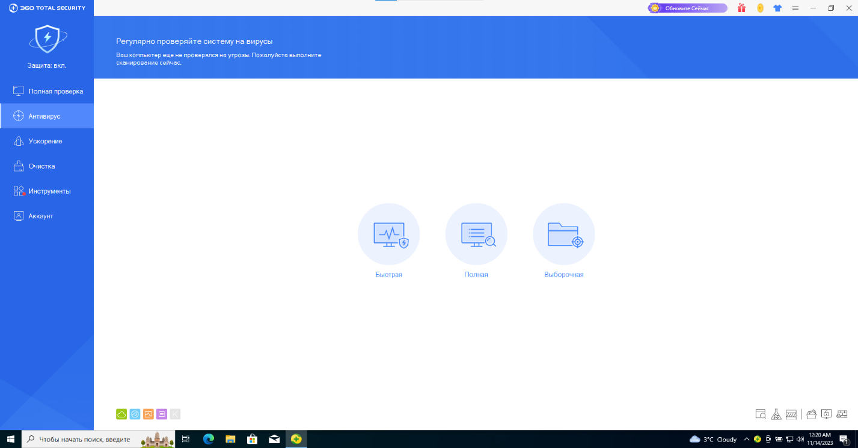

Рис. 2. — Кнопка запуска проверки на вирусы

Этапы проведения проверки представлены на рисунках 3-9.

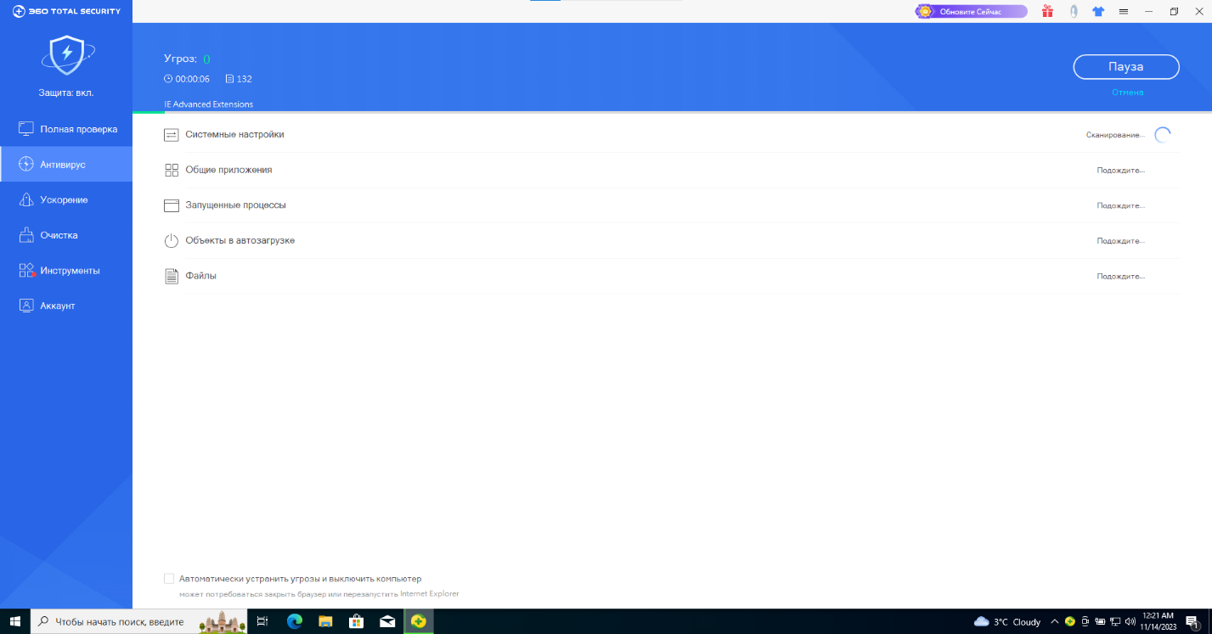

Рис. 3.

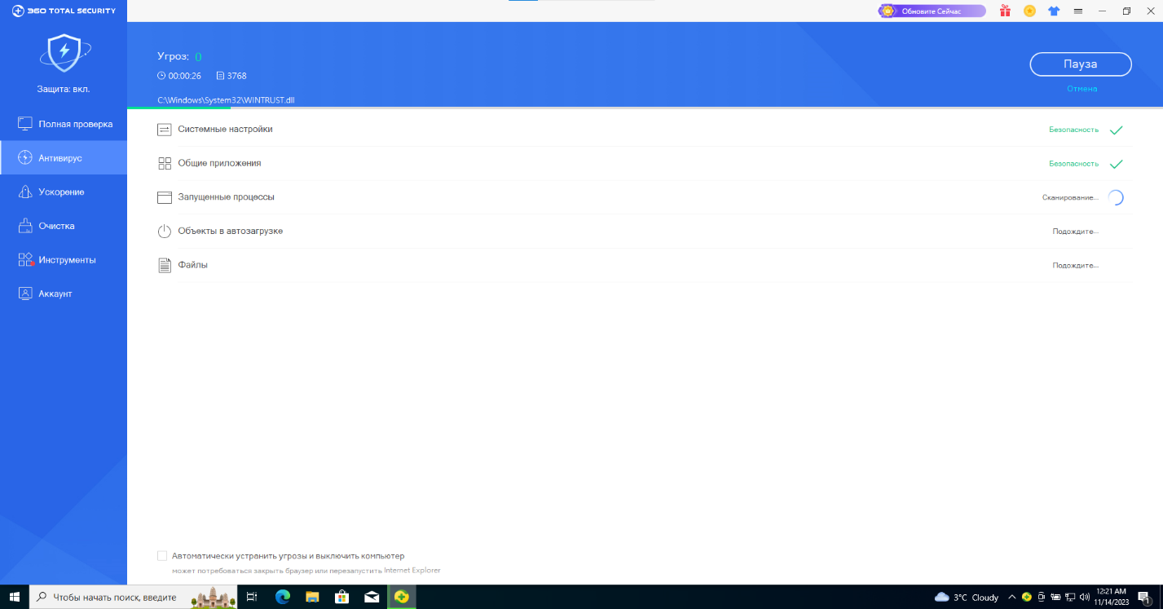

Рис. 4.

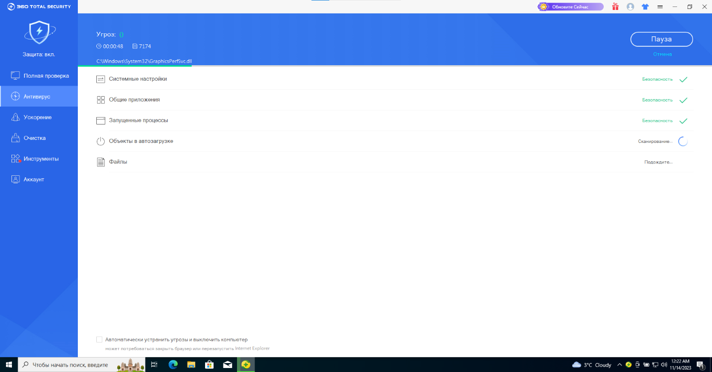

Рис. 5.

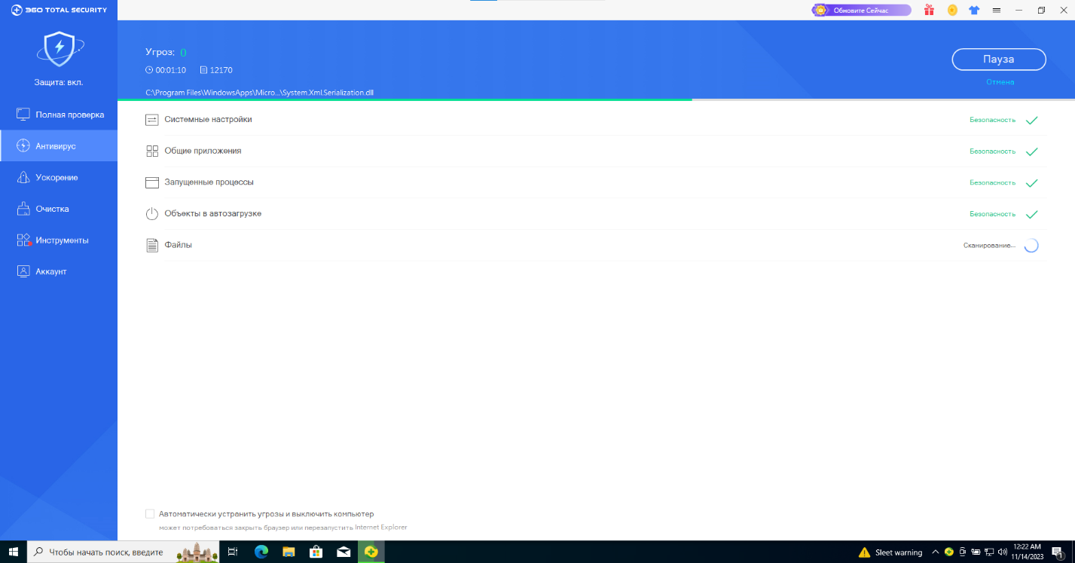

Рис. 6.

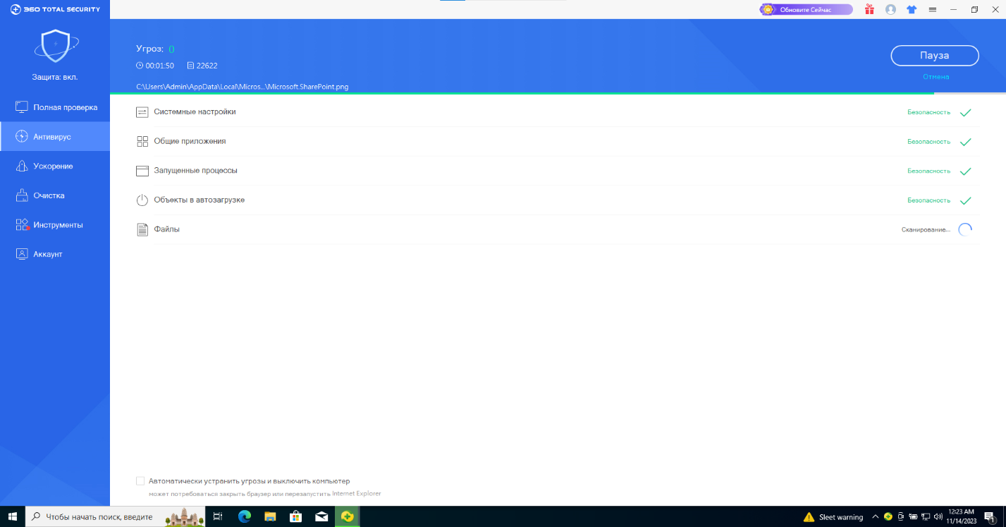

Рис. 7.

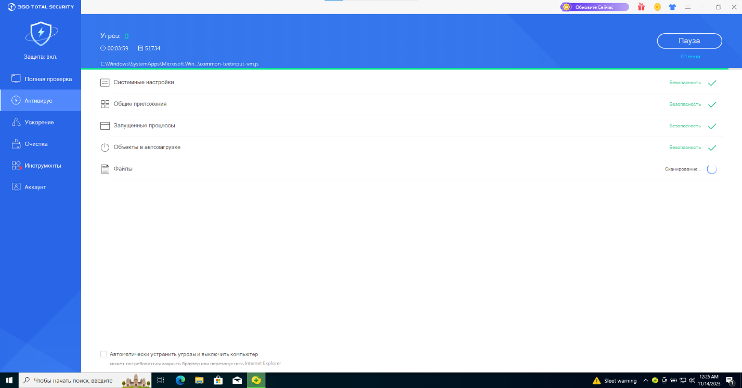

Рис. 8.

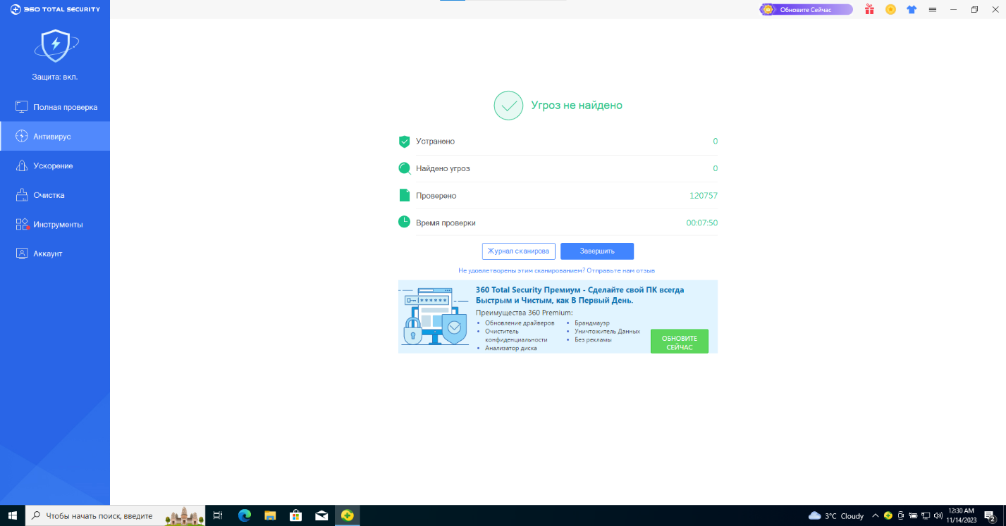

Рис. 9.

Проверим работоспособность компьютера, нажав на кнопку

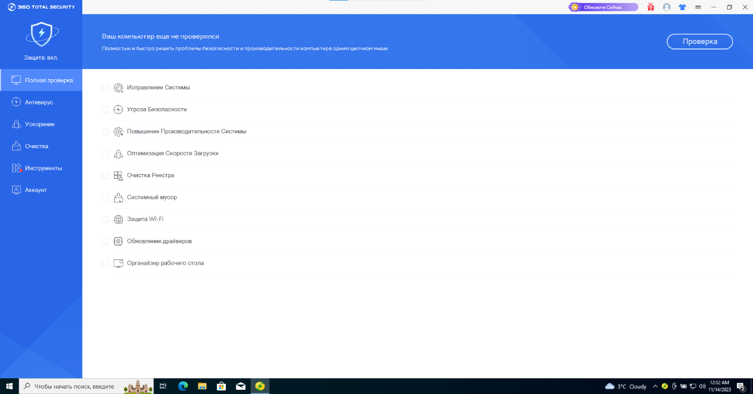

Рис. 10.

Этапы проведения проверки представлены на рисунках 11-14.

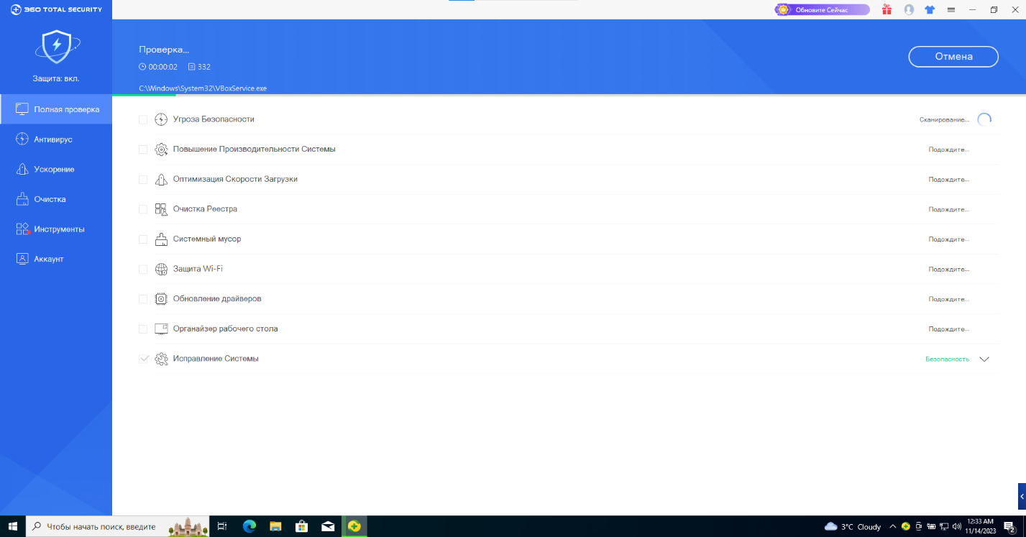

Рис. 11.

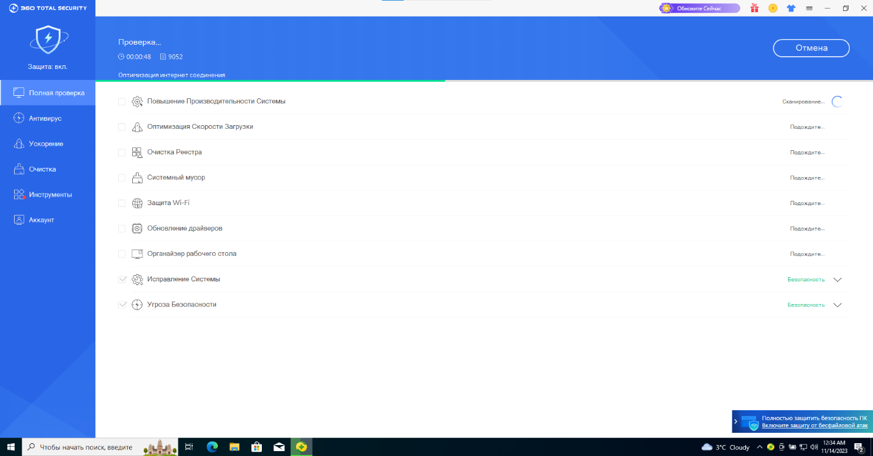

Рис. 12.

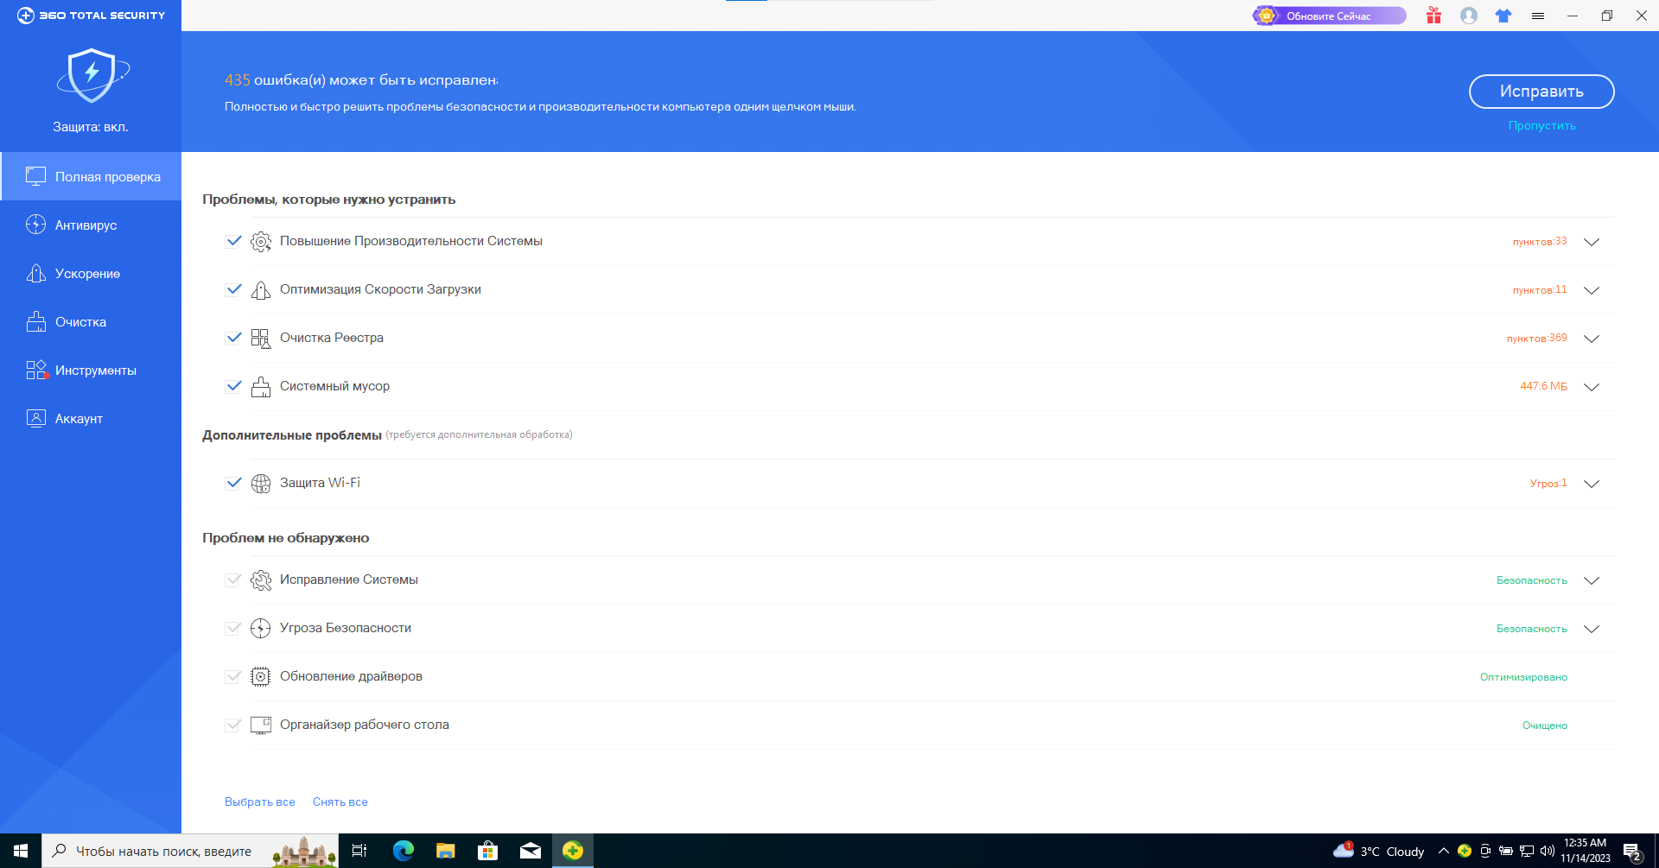

Рис. 13.

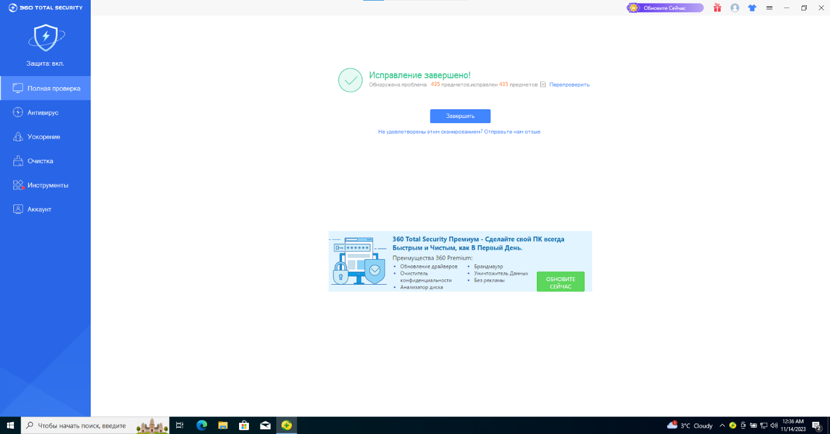

Рис. 14.

Таким образом, проблемы на этом компьютере были исправлены.

**Вывод:** в ходе работы были получены навыки настройки и использования антивируса 360 Total Security.